需求分析

**登录页面**

**页面显示**

**//TODO：补充页面**

**api**

前端*src/components/Login.vue*：

|  |  |  |  |
| --- | --- | --- | --- |
| 类型 | 含义 | 属性名 | 备注 |
| varchar | 用户名 | username |  |
| varchar | 密码 | password |  |

后端*backend/login.php*：

|  |  |  |  |
| --- | --- | --- | --- |
| 类型 | 含义 | 属性名 | 备注 |
| boolean | 成功与否 | success | 成功返回true，失败返回false |
| varchar | 信息 | message | 主要用于失败时返回提示信息，成功返回”success” |

**课文选择页面**

**页面显示**

**//TODO：补充页面**

**api**

前端*src/components/TextChoose.vue*：

|  |  |  |  |
| --- | --- | --- | --- |
| 类型 | 含义 | 属性名 | 备注 |
| int | 用户id | user_id | 当前还没用到 |
| int | 当前页面 | page | 当前默认1，先不改着，后面再改 |
|  | (过滤条件) |  |  |

后端*backend/textChoose.php*：

|  |  |  |  |
| --- | --- | --- | --- |
| 类型 | 含义 | 属性名 | 备注 |
| array | 课文图片、标题 | imgGroup | imgGroup = array[{  pic : varchar  title : varchar  }]  pic取地址 |

**课文显示页面**

**为了兼容性需要提供三种音频：***mp3,ogg,wav*

暂时做mp3调试

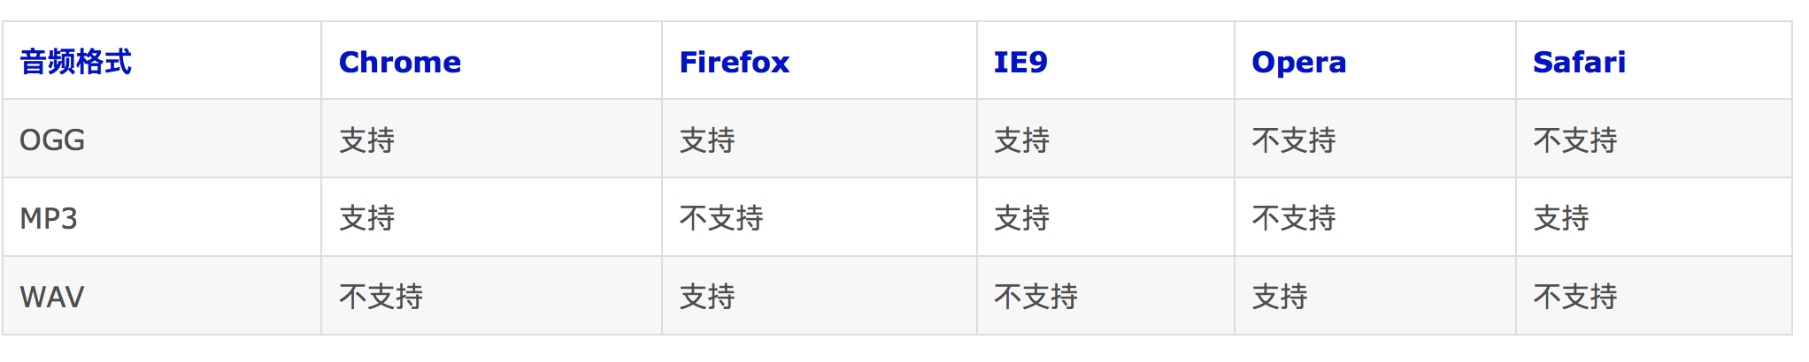

**播放**

**api**

前端*src/components/TextPage.vue*：

|  |  |  |  |
| --- | --- | --- | --- |
| 类型 | 含义 | 属性名 | 备注 |
| int | 用户id | user_id | 当前还没用到 |
| varchar | 课文标题 | title | 主键 |

后端*backend/textPage.php*：

|  |  |  |  |
| --- | --- | --- | --- |
| 类型 | 含义 | 属性名 | 备注 |
| object | 课文图片、  对应录音、  录音时长 | info | info = {  text: array [{pic,time}],  record : varchar  } time取ms，record取地址 |

**录音**

**api**

前端*src/components/TextPage.vue*：

|  |  |  |  |
| --- | --- | --- | --- |
| 类型 | 含义 | 属性名 | 备注 |
| varchar | 用户名 | user |  |
| varchar | 课文标题 | textTitle |  |
| Blob | 录音数据 | data |  |

后端*backend/upload.php*：

|  |  |  |  |
| --- | --- | --- | --- |
| 类型 | 含义 | 属性名 | 备注 |
| boolean | 成功与否 | success | 成功返回true，失败返回false |
| varchar | 信息 | message | 主要用于失败时返回提示信息，成功返回”success” |

**上传页面**

api:

前端；

(varchar)课文名字text_name

(array)信息info[ (int)图片picture，音频audio]

**学员录音记录页面**

api：

前端：

(int)当前学员id

(int)当前页面page